Приложение № 3
к приказу государственной инспекции строительного надзора
Курской области от 01.11.2022 № 01.02-04/223

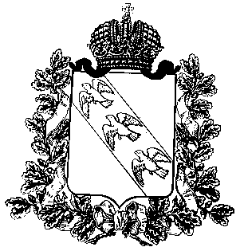
АДМИНИСТРАЦИЯ КУРСКОЙ ОБЛАСТИ
ГОСУДАРСТВЕННАЯ ИНСПЕКЦИЯ СТРОИТЕЛЬНОГО НАДЗОРА
КУРСКОЙ ОБЛАСТИ
305004, г. Курск, ул. Димитрова, 96/1, 305004
тел. +7(4712) 58-01-89, факс 53-02-61, e-mail: stroynadzorko@rkursk.ru

ПОСТАНОВЛЕНИЕ
о прекращении производства
по делу об административном правонарушении

«____» ________ 20 г. № _____ г. Курск

Составлено: __________________________________________________________________

_____________________________________________________________________________

(указывается должность, фамилия, имя, отчество лица, вынесшего постановление)
______________________________________________________________________________
рассмотрев материалы дела об административном правонарушении, возбужденного определением о возбуждении дела об административном правонарушении и проведении административного расследования от «___» __________ 20___ г. № ______,

УСТАНОВИЛ:
____________________________________________________________________________________________________
(Ф.И.О., место работы и должность, место жительства лица, в отношении которого возбуждено
____________________________________________________________________________________________________
дело - физического лица, наименование и место нахождения юридического лица
____________________________________________________________________________________________________
(организации), время, место, существо правонарушения; нормативный правовой
____________________________________________________________________________________________________
акт, предусматривающий ответственность; обстоятельства, исключающие
____________________________________________________________________________________________________
производство по делу, перечисленные в ст. 24.5 КоАП РФ)
____________________________________________________________________________________________________
____________________________________________________________________________________________________

Руководствуясь п. ___ ч. ___ ст. 24.5,
ПОСТАНОВИЛ:

Производство по делу об административном правонарушении, в отношении______________
________________________________________________________________________________
(сведение о физическом лице, должностном лице, законном представителе физического лица, законном представителе юридического лица)
Прекратить в связи__________________________________________________________________

______________________________________________________________________________________________________________
Излагается мотивированное решение о прекращении производства по делу об административном правонарушении

Постановление от № _________ .
(копия постановления вручена под расписку – указывается Ф.И.О. физического, должностного лица или его законного представителя,
__________________________________________________________________________________
законного представителя юридического лица, дата вручения; подпись получившего постановление

Подпись лица, составившего постановление о прекращении производства по делу об административном правонарушении и проведении административного расследования

______________________________ ___________________________________ __________________________________
(подпись) (расшифровка подписи) (должность)

Постановление не обжаловано (обжаловано) и вступает в силу с ___________________________

Подпись лица, составившего постановление о прекращении производства по делу об административном правонарушении и проведении административного расследования

______________________________ ___________________________________ __________________________________
(подпись) (расшифровка подписи) (должность)

